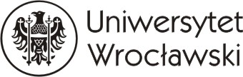

Austriackie Forum Kultury w Warszawie
oraz
Biblioteka Austriacka Uniwersytetu Wrocławskiego
mają zaszczyt zaprosić
na sztukę teatralną

„CURIE_MEITNER_LAMARR_niepodzielne”
(po niemiecku, z tłumaczeniem / auf Deutsch – mit Übersetzung)
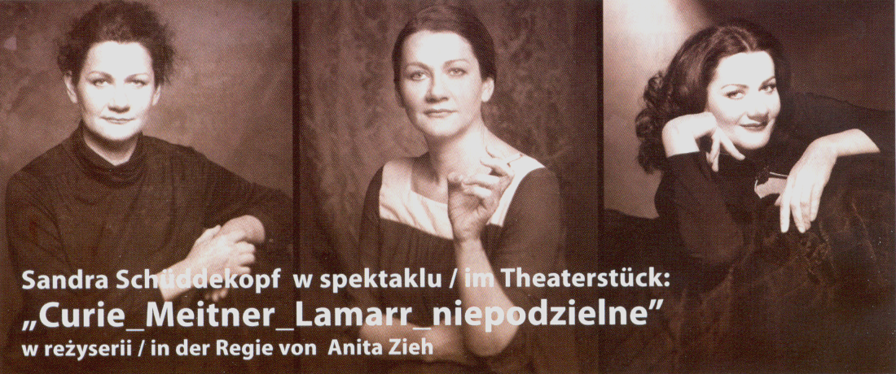

Portraittheater z Wiednia przedstawia trzy prekursorki w dziedzinie nauk ścisłych: dwukrotną noblistkę i odkrywczynię radioaktywności Marię Curie-Skłodowską (1867 - 1934), austriacko-szwedzką fizyczkę atomową Lise Meitner (1878 - 1968) oraz hollywoodzką aktorkę z Wiednia Hedy Lamarr (1914 - 2000), wynalazczynię radiowego sterowania zdalnego torpedy. Anita Zieher kreśli pasjonujący portret trzech kobiet.
Das Portraittheater aus Wien präsentiert drei Pionierinnen aus dem technisch-naturwissenschaftlichen Bereich: Die zweifache polnische Nobelpreisträgerin und Entdeckerin der Radioaktivität, Marie Curie-Sklodowska (1867-1934), die österreichisch-schwedische Atomphysikerin. Lise Meitner (1878-1968) und die Wiener Hollywood-Schauspielerin, Hedy Lamarr (1914-2000), Erfinderin einer Funkfernsteuerung fürTorpedos. Anita Zieher zeichnet ein packendes Portrait der drei Protagonistinnen.

10 grudnia 2015 r. (czwartek) godz. 12.00

w

Oratorium Marianum Uniwersytetu Wrocławskiego
pl. Uniwersytecki 1 (budynek główny Uniwersytetu)

wstęp wolny / Eintritt frei

rezerwacja miejsc: Biblioteka Austriacka,
tel. 71 3752 942; e-mail: dalia.zminkowska@onet.eu
